CHAPITRE 5 : La Toxicité des médicaments
1-La Toxicologie :
Science qui étudie les poisons ou toxiques, de leurs :
- origine,
- propriété,
- mécanisme d’action,
- de leur recherche,
- des moyens de lutter contre leurs actions nocives.
2-TOXIQUE OU POISON :
Substance qui après pénétration dans l’organisme provoque des troubles d’une ou plusieurs fonctions vitales.
3-XENOBIOTIQUE :
Substance étrangère à la matière vivante : c’est une substance exogène.
4- ORIGINE :
- produits ménagers
- gaz polluant l’air
- déchets polluant l’eau de consommation
- végétaux toxiques : plantes ,champignons,
- médicaments
- aliments
- produits d’hygiène
L’important c’est la dose
« Toutes les choses sont poison, et rien n'est sans poison; seule la dose fait qu'une chose n'est pas un poison. » Paracelse 1533
5-MODULATION DES EFFETS TOXIQUES :
Toute substance est toxique. Cette toxicité varie en fonction de la quantité, du temps d’exposition et de l’état physiologique du patient. Voyons les différents facteurs liés à ces effets toxiques ainsi que les différentes toxicités observées.
La Toxicocinétique : étude descriptive et quantitative du devenir des toxiques dans l’organisme, EQUIVAUT à la pharmacocinétique dans le cas des substances médicamenteuses
6-Les phases du processus d'intoxication
- 1-La phase d'exposition : mise en contact avec le toxique suivie de sa résorption
- 2-La phase toxico cinétique : elle commence après la résorption et aboutit à la présence du toxique dans le milieu intérieur . La nature et l'intensité des effets d'un xénobiotique sur un organisme sont en relation avec la concentration du produit actif au niveau des organes cibles. Celle- ci dépend de la dose introduite et de facteurs tels que l'absorption ,la distribution ,le métabolisme et l'excrétion (ADME).
La fraction de substance qui passe de la phase d'exposition à la phase toxico cinétique détermine sa disponibilité chimique
-3- La phase toxico dynamique :(interaction avec le tissu cible)
La fraction de substance qui passe de la phase toxico cinétique à la phase toxico dynamique détermine la disponibilité biologique ou bio disponibilité.
C'est à l'issue de la phase toxico dynamique que l'on peut observer les effets toxiques d'une substance.
La phase toxicocinétique :
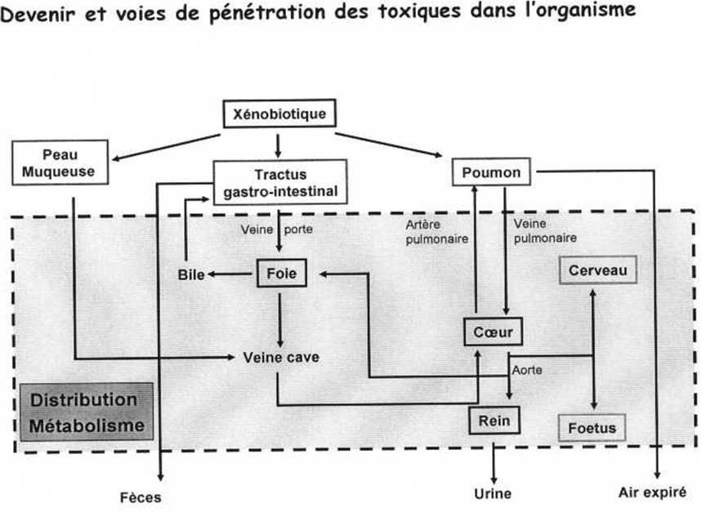
7-Facteurs qui confèrent une toxicité à un xénobiotique:
• 1-Facteurs dépendants du médicaments:
*Nature chimique du principe actif:
-Liposoluble: elle pourra pénétrer à travers la barriére hématoencéphalique (BHE) et décelopper une neurotoxicité (exple: effet sédatif avec les morphiniques et l’alcool).
-Hydrosoluble: elle diffusera dans l’organisme entier, développant une toxicité périphérique (exple: hépatotoxicité du paracétamol à forte dose)
*Médicament:
-Nature des excipients: on peut citer:
-Lactose: contre indiqué chez les personnes souffrant d’une galactosémie ou de syndrome de malabsorption du glucose/galactose ou d’un déficit en lactase.
-amidon de blé: peut provoquer des réactions allergiques chez personnes allergiques au blé, des intolérances chez les personnes souffrantes de maladie cœliaque.
-lécithine de soja: risque de survenue de réaction d’hypersensibilité (choc anaphylactique, urticaire) quelle que soit la voie d’administration.
-Voie et vitesse d’administration: quelques exple
-Une morsure de serpent : peut être mortelle, alors que la toxicité du venin est neutralisée par voie orale.
- L’inhalation de nicotine ou de monoxyde de carbone (CO):par voie pulmonaire est d’autant plus dangereuse qu’il y a un passage direct dans la circulation générale.
-Administration en intraveineuse (IV) ou par perfusion: une administration trop rapide l’antihypertenseur (clonidine) peut provoquer une crise hypertensive par vasoconstriction trop importante. Elle doit se faire en 7 à 10min
-Recherche des interactions médicamenteuses: -Coadministration: quelques exples:
-l’aspirine et l’AVK: risque hémorragique du à une interaction pharmacocinétique. Les AVK sont fortement liées aux protéines plasmatiques (97% ). L’aspirine se lie aux mêmes sites de fixation et déplace l’AVK, augmente sa concentration plasmatique libre, d’où le risque de surdosage.
-Recherche des interactions alimentaires:
-Fer et thé
-Aliments riches en vit K et AVK (antagonisme)
2-Facteurs dépendants du patient :
*Etat physiologique:
-L’âge : la dépression respiratoire produites par les dérivés morphiniques (morphine, codéine) et les benzodiazépines sont accentuées chez les nourrissons et les personnes âgées
-Le sexe (grossesse et lactation): antidiabétiques oraux (tératogènes), les benzodiazépines (dépression respiratoire)
-Le poids et la masse corporelle: les posologies moyennes conseillées sont calculées pour un adulte de 70kg et de surface corporelle de 1,73m2 . Toute modification importante en plus ou en moins doit mener à la modification de la posologie
*Etat pathologique:
-une insuffisance cardiaque, rénale ou hépatique perturbera la cinétique du principe actif dans l’organisme
*Environnement:
-La pollution atmosphérique accentue la toxicité des substances au niveau pulmonaire
-La pollution sur le lieu de travail: contact avec des toxiques (amiante, solvants organiques, …)
-pollution domestique: détergents, peintures,…)
-Eau potable: présence de résidus polluants (engrais, plomb, …)
8-Différentes catégories d’intoxication:
La toxicité se différencie selon la nature du produit toxique toxicité directe ou indirecte) et selon les effets toxiques (aigue, à moyen terme et à long terme)
*Selon les effets toxiques:
-Intoxications aigue ( short term):
Elle résulte de l'administration d'une dose unique ou de fractions de doses réparties sur 24 h. Elle entraîne la mort ou une anomalie particulière comme les troubles nerveux, une altération de la formule sanguine.
les études menées pour l’obtention de l’AMM consistent à déterminer cette dose d’essais sur des animaux. La toxicité relative des produits est caractérisée par une valeur, la DL50 :la Dose Létale qui tue la moitié de la population (des animaux)
-Intoxications sub aigues (à moyen terme) : Elle résulte de l'administration d'une substance pendant une période allant de14 jours à 3 mois (expositions répétées pendant un temps limité).
-Intoxications chronique (à log terme) : Résulte de l’absorption répétée, pendant un temps suffisamment long (+ 90 jours – 18 mois) de faibles doses de toxique.
- Il s’agit d’une toxicité qui apparaît par cumul du toxique dans l’organisme appelée « toxicité cumulative »
Effet local et effet systémique :
- L’effet local correspond à une action immédiate du produit au niveau de la zone de contact : tube digestif, peau, appareil respiratoire.
- L’effet systémique résulte de l’action du toxique après absorption et distribution dans différentes parties de l’organisme humain
*selon la nature du produit toxique:
TOXICITE DIRECTE :
Ce sont des produits doués d'une grande réactivité chimique. Ils agissent directement sur l'organisme (organes cibles) sans qu'aucune biotransformation . C'est le cas d'agents alkylants (anticancéreux) très réactifs (sulfate de méthyle, diazométhane, formaldéhyde) TOXICITÉ INDIRECTE :
La substance n’est pas toxique tel quel mais nécessite une métabolisation enzymatique préalable dans l'organisme pour qu’un effet toxique se manifeste (foie)
Des mécanismes enzymatiques de métabolisation existent également dans d'autres organes (reins, cerveau, placenta, poumons, peau, cavité nasale...). Ceci explique la toxicité sélective de certains composés.
Leur interaction avec les protéines amènera à une nécrose plus ou moins réparable, à des atteintes immunitaires. Tandis que l'interaction avec les acides nucléiques (ADN) pourra déclencher l'apparition d'une mutation suivie éventuellement d'un processus tumoral.
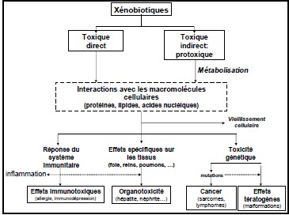
9- Action toxique sur les biomolécules :
Effet réversible et effet irréversible
Les effets réversibles disparaissent dès que l’exposition à la molécule toxique cesse. Les effets irréversibles persistent voire progressent après la phase d’exposition.
-Action basée sur liaison réversible (non covalente):la propriété fondamentale de cette action est qu’elle est liée a la concentration du toxique les fluides de l’organisme et que cette action disparaît avec l’élimination du toxique. Le facteur temps est un paramètre important, à cause des longueurs de la phase d’expositions. Parmi les toxiques ayant une liaison réversible avec leur site moléculaire: les pesticides organophosphorés, les pesticides carbamates
-action basée sur une liaison irréversible : ce type de réaction s’intéresse les molécules chimiquement réactives , les effets toxiques dépend du type de biomolécules touché. Les toxiques sont en principe toujours activés avant d’exercer leur action et se sont les sites nucléophiles (NH2,SH) des biomolécules qui sont visés ;les liaisons sont covalentes et stable. Parmi les effets toxiques observés ,on range la mutagenèse, la cancérogenèse, la tetratogènèse, la sensibilisation allergique. Cette situation concerne les radiations ionisantes
Effet immédiat ou aigu et effet retardé ou chronique
Contrairement aux effets immédiats ou aigus qui apparaissent rapidement après l’exposition, certains effets apparaissent tardivement, comme par exemple l’effet cancérogène qui survient plusieurs années après l’exposition, dans ce cas il s’agit d’effet retardé ou chronique.
Cette chronologie variable dans les effets est liée à la fois à la dose de toxique et au niveau d’exposition
Le terme d’effet subaigu est employé pour décrire un état intermédiaire entre les effets aigus et les effets chroniques
Les toxiques ne produisent pas des effets de même intensité sur tous les organes (ex. : le rein) ou les tissus (ex. : le sang). Des changements adaptatifs causés par un produit chimique dans un tissu ou un organe peuvent être accompagnés de changements fonctionnels et morphologiques.
Pour un tissu tel que celui du foie, qui a une importante capacité de régénération, la majorité des atteintes sont réversibles ; au contraire, elles sont généralement irréversibles lorsqu'il s'agit d'une atteinte du système nerveux . Des effets tels que la cancérogénicité et la tératogénicité sont généralement considérés comme des effets irréversibles.
* Effet morphologique, fonctionnel ou biochimique :
L’effet morphologique conduit à une modification tissulaire comme par exemple une nécrose ou une néoplasie. Il est généralement irréversible. L’effet fonctionnel correspond à un changement des fonctions d’un organe. Il est en général réversible comme par exemple la stéatose hépatique ( apparaition de vésicules lipidiques dans le foie :macrosécrétion) ou l’hépatite.
-atteinte transitoire d'une fonction de l'organisme ou d'un organe (ex. : une modification de la fréquence respiratoire lors de l'exposition à un asphyxiant simple) sans créer de lésions et ils sont généralement réversibles.
-des altérations biochimiques peuvent également se produire sans être accompagnées de changements morphologiques apparents (ex. : l'inhibition des cholinestérases causée par les insecticides organophosphorés
10-Principaux End point de toxicité médicamenteuse :
1-Mutagenèse
Le phénomène de mutagenèse résulte d’interactions entre des agents mutagènes et le matériel génétique des organismes.
L’action se traduit par des mutations génétiques et/ou des modifications chromosomiques, les gènes se situant en un point précis d’un chromosome. Les mutations au niveau du gène correspondent à des modifications au niveau des molécules d’ADN. Le gène peut être morcelé ou recombiné au niveau des segments d’ADN.
Les modifications chromosomiques correspondent à des anomalies de nombre
(augmentation ou diminution) ou de structure (délétions, duplications, translocations) des chromosomes.
Il y a une corrélation importante entre effets mutagènes et cancérogènes pour une même molécule
2-CANCEROGENESE
L'ADN des chromosomes du noyau cellulaire est la cible privilégiée des agents cancérogènes (produits chimiques, radiations ionisantes).
Processus pathologique entraînant l’apparition de cellules malignes, envahissant progressivement les tissus et capables de migrer en provoquant l’apparition de foyers secondaires (métastases).
3- TERATOGENESE:
Ce sont des substances qui agissent principalement sur l'embryon à des stades bien précis de son développement et qui induisent une ou des anomalies, se manifestant par des malformations.
Apparition de malformations congénitales au cours du développement de l’embryon (ou embryogenèse) après exposition de la femme enceinte à des facteurs d’altération exogènes.
4-la reprotoxicité:Toxicologie de la reproduction,: étudie les effets sur la fertilité, le développement embryonnaire et le développement périnatal
5-Génotoxicité: altération de l’ADN
6-Cytotoxicité: dysfonctionnement de la cellule: mort cellulaire
7-Immunotoxicité :Modification du nombre de cellules du système immunitaire.
2 types d’effets :
- L’immunosuppression : augmente la sensibilité aux infections
- L’immunostimulation : se manifeste par le développement d’une maladie auto – immune ou par un syndrome allergique
8-Allergie :Ils déclenchent une réaction anormale du système de défense immunitaire. Il en résulte divers troubles variables selon la cible: eczéma, conjonctivite, asthme, bronchite ..
ALLERGIE ¹ Toxicité, Infection, Irritation, et toute réaction inflammatoire non spécifique
ALLERGIE = Etat d’hypersensibilité dont le mécanisme correspond à une réponse immunitaire normale de l’organisme suite à une stimulation par un antigène( réaction de défense)
- 1 La première stimulation (phase silencieuse) aboutit à une sensibilisation
- 2 Les stimulations ultérieures (phase réactionnelle) déclenchent une réaction inflammatoire
L ’allergie médicamenteuse n ’est qu ’un des effets secondaires des médicaments
9-Stress oxydatif :
La réduction de l'oxygène moléculaire en eau induit la formation de dérivés oxygénés réactifs, susceptibles de provoquer des lésions. Un déséquilibre entre leur production et leur élimination aboutit au "stress oxydatif". Certaines agressions, comme les irradiations, participent à la création de radicaux oxygène activés actifs
RH2 + O2 ------------R + H2O2
H2O2 -------------O2 + OH- + OH° ( superoxyde réactif potentiel d’effets cytotoxiques majeurs)
Les mécanismes d'action d'un grand nombre de substances toxiques impliquent une élévation de composés oxygénés dans la cellule, ce qui entraîne le stress oxydatif.
Des polluants de l'environnement tels que l'herbicide paraquat, les hydrocarbures halogénés, les pesticides organochlorés (ex: heptachlore et DDT ), génèrent des intermédiaires réactifs, le peroxyde d'hydrogène, le radical hydroxyle et l'ion superoxyde, capables d'endommager les constituants des cellules et induire la toxicité.

Presenté par MM/MOSRANE Yousra

